ADI SOYADI : NOT:
SINIF NO :

2014-2015 EĞİTİM ÖĞRETİM YILI Ş.MURAT KARATAŞ YATILI BÖLGE ORTAOKULU

TÜRKÇE DERSİ 8. SINIFLAR 1.DÖNEM 3 YAZILI SINAVI SORULARI

1.
Bütün erkekler delikanlı
Bütün kadınlar genç kız,
Fakirinde refah,
Hastasında sağlık;
Sorulsa çocuk bahçesidir derim,
Karşı bayırdaki mezarlık
Bu sabah hava berrak
Bu sabah her şey billurdan gibi.

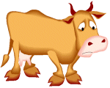

Bu şiirde işlenen temel duygu aşağıdakilerden hangisidir?
- Yaşama sevinci
- Geçmişe özlem
- İnsanlara güven
- İnsanlara duyulan sevgi

YALIN: Yangından kurtardığı eşyaları tamir etti.

BAHA: Harçlıklarından kalan parayı cüzdanına koydu.

2.



ZAHİT: Taraçadan gelen kuş seslerini bir süre dinledim.

EMRE: Her işin üstesinden geleceğine inanıyor.

Yukarıdakilerden hangisine ait cümlede, yüklemden önceki sözlerin tamamı nesne görevindedir?

A) EMRE B) ZAHİT
C) YALIN D) BAHA

3.

- Bu odayı konuklar için hazırladık.
- Sözlük hazırlamak epey zaman alır.
- Komplo hazırlamakta üstüne yok onun.
- İç bölünmeler felaketi hazırlar.
- Onu, kötü habere hazırladık.
- Masayı özene bezene hazırladı.

“Hazırlamak”sözcüğü, hangi cümlelerde aynı anlamda kullanılmıştır?
A) I- II B) III- IV
C) II- V D) I- VI

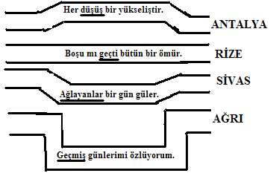
4.

Yukarıdaki altı çizili kelimelerden bir tanesi fiilimsi değildir. Sarıkız, fiilimsinin bulunmadığı yoldan giderse hangi şehrimize ulaşır?

A) ANTALYA B) RİZE
C) SİVAS D) AĞRI

5.
“Albert Camus, “Veba”romanında sözde bir veba salgınını anlatıyor. Ama asıl amacı savaş, işgal,karşı koyma ve kurtuluş sırasında insanların ne hâle geldiklerini ya da girebileceklerini anlatmak. Tezini bu kadar ustalıkla gizleyen romancı az bulunur. Romana tat veren de Camus’nün bu ustalığı işte.”

Bu paragrafta başvurulan anlatım yöntemi aşağıdakilerden hangisidir?

A) Karşılaştırma B) Açıklama
C) Örneklendirme D) Tartışma

6. “Din ( ) aşk ( ) şiir ( ) Boşlukta yuvarlanan insanın yıldıza attığı merdivenler ( ) “cümlesinde boş bırakılan yerlere sırasıyla hangi noktalama işaretleri getirilmelidir?
A) ( , ) ( , ) ( ; ) ( ! ) B) ( , ) ( ; ) ( : ) ( ! )
C) ( , ) ( , ) ( : ) ( ... ) D) ( , ) ( ; ) ( ; ) ( . )

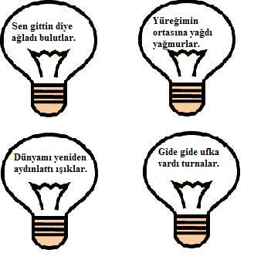
7. 1 2

3 4

Yukarıdaki dört ampulden sadece bir tanesi sağlamdır. İçerisinde sebep-sonuç cümlesi bulunan ampul sağlam olandır. Hangisini sağlam olan ampuldür?

A) 1 B) 2 C) 3 D) 4

8. (I )Sokak boşalmış, herkes işinin gücünün başına geçmişti. (II) Bazı evlerin pencereleri açıktı.(III) Bir ikisinde odalarına kapanmış kadınların gölgeleri görünüyordu. (IV) Odaları süpürüp eşyaların tozunu alıyor olmalıydılar.

Numaralandırılmış cümlelerin hangisinde “tahmin” söz konusudur?

A) I B) II C) III D) IV

9.

Gökyüzünün başka rengi de varmış
Geç fark ettim taşın sert olduğunu
Su insanı boğar, ateş yakar

Yukarıdaki dizelerde kaç tane fiilimsi kullanılmıştır?

A) 1 B) 2 C) 3 D) 4

10.
Eyüp’te bir iplik fabrikasında çalışan işçilerden birisi sınıf arkadaşımdı, İşinden ayrılmış. Bir gün yanıma gelip para istedi. Ona bir tavsiye yazdım. “Al bunu götür,çalış, para kazan;ye...Kimseden para isteme!”dedim. teşekkür etti. Ama gene yakamı bırakmadı. “Bari iki kuruş verin, şimdi ekmek alayım, açlıktan ölüyorum.”dedi. Az daha verecektim. Kime acıyıp bir çalışma karşılığı olmaksızın yardım edersek, onun azmini, iradesini dumura uğratıyoruz demektir.”

Aşağıdaki özdeyişlerden hangisi bu paragrafın ana düşüncesine uygundur?
- Açık kalp ile konuşan düşman, içten pazarlıklı dosttan daha iyidir.
- Bir kimseye iyilik yapmak istiyorsanız, ona balık vermeyiniz;balık tutmayı öğretiniz.
- İki şey insanı çileden çıkarır:söylenecek yerde ağzı açmamak,susacak yerde lakırdı etmek.
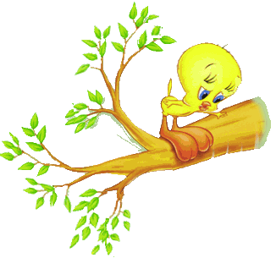
- İnsanın cahil olduğunu bilmesi, bilgiye atılmış ilk adımdır.

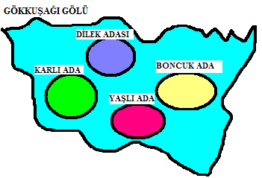
11.

Fransızca

Çinçe
Arapca

Türkce

Sevimli kuş, yazımı doğru olan kelimenin yer aldığı adaya gidecektir. Hangi adaya gitmelidir.

A) DİLEK ADASI B) BONCUK ADA
C) YAŞLI ADA D) KARLI ADA

12.
Eski, tanınmış bir yazarımızdan bir gazetede günlük fıkralar yazması istenmiş. Ücret konusu açılınca yazarımız şunları söylemiş: “Uzun yazarsam, yarım altın isterim; kısa yazarsam bir altından aşağı olmaz.”

Yazar bu sözleriyle neyi anlatmak istemiştir?
- Ücretin çok önemli olduğunu
- Kısa, özlü yazmanın güçlüğünü
- Kendisinin büyük bir yazar olduğunu
- Kısa yazıları okuyucunun sevdiğini

13. "Her sabah işe gitmeden önce yıkanırdı."
Bu cümledeki eylemin çatı yönünden özdeşi aşağıdakilerden hangisi olamaz?

A) Bayrak direğe güçlükle çekildi.
B) Güzel günlerin özlemiyle bu sıkıntılara katlanıyordu.
C) Kuzeninin geleceğini öğrenince çok sevindi.
D) Komşu, yaramaz çocuğa söyleniyordu.

14. Aşağıdakilerin hangisinde geçişli eylem vardır?

A) Halamlar iki gün sonra gittiler.
B) Yeni aldığım oyuncağı hemen bozmuş.
C) Başkan içeri girince herkes ayağa kalktı.
D) Bahçedeki çiçeklerin hepsi sulandı.

15.
Deniz Hanım iki kez evlenir. Gül ve Şeker adlı iki kızı olur. Kendisi şenlik ve gösteriş tutkunu bir kadındır. Evi o yönetir. Kocası Ahmet Bey ise yaşamayı seven, gamsız bir adamdır. Kızları Gül evde kalmış, çirkin, içkici ve dengesizdir. Şeker Hanım kendisini evin direği gibi görmektedir.

Bu parçada tanıtılan kişilerin hangi özelliklerine değinilmemiştir?
- Ruhsal durumlarına
- Akrabalık ilişkilerine
- Yaşadıkları ortama
- Fiziksel özelliklerine

16.
Bozulan saati attık.

Sınıfı hemen boşalttık.

Adamı istediği yere götürdük.

Soruları kısa sürede çözdük.

Hangi şeklin içerisindeki cümle, nesneye göre çatı bakımından farklıdır?

A) B) C) D)

17.
Kimi işler zamanında yapılmazsa, önemini yitiriverir. Bir tanıdığın nişan törenine tören bittikten sonra gidemezsiniz. Yine bu arkadaşınızın bayramını, zamanı geçtikten birkaç ay sonra kart yazarak kutlayamazsınız.

Bu paragrafın ana düşüncesi aşağıdakilerden hangisidir?

- İnsanlar birbiriyle ilişkilerini daima sıcak tutmalıdır.
- Bazı görevleri geç de olsa yerine getirmek gereklidir.
- Zamanında yapılmayan işlerin hiçbir anlamı yoktur.
- İnsanlar birbirinin bayramını kutlamayı unutmamalıdır.

18.Aşağıdaki dizelerin hangisinde nesne(öğe) yoktur?

- Bütün gemicilerin ruhu bende yaşıyor.
- Başımdaki gökleri bir deniz sanıyorum.
- İçimi güldürmüyor sensiz ay ışıkları.
- Suyunda yıkanmamış rüzgârı sevmiyorum.

19.
Ülkemizin en ulu hekimleri,
Her hastalığa şifadır derdi,
Bronşite, astıma, kansere… Hasılı her derde
Karakaya’nın en nazlı çiçekleri.
Halef-i Sadık

Yukarıdaki şiirde, kişileştirilen varlık aşağıdakilerden hangisidir?

A) Hekimler B) Hastalık
C) Dert D) Çiçek

20.
Çok sayıda şiir yazanları, yayımlayanları, şiir kitaplarını art arda sıralayanları kınayanlar vardır. Ben, az ya da çok yazmayı bir değerlendirme ölçüsü, bir övgü nedeni saymam. Önemli olan, iyi şiir yazmaktır. Yazıldığı ya da okunduğu günün akşamı unutulup giden şiirler değil, zamana dayanan, eskimeyen, kuşaktan kuşağa aynı ağırlıkta aktarılan şiirler...

Paragrafın yazarı için aşağıdakilerden hangisi söylenebilir?
- Çok sayıda şiir yazanları kınamaktadır.
- İyi bir şairin çok sayıda kitabı olması gerektiğine inanmaktadır.
- Şiirde yeni sözcükler kullanılmasını istemektedir.
- Zamanla unutulan şiirlerin iyi şiir olmadığı kanısındadır.

